1.理解树、二叉树、二叉查找树、平衡二叉树、理解红黑树

2.使用红黑树的特点添加以下数字，画图

8 6 3 2 1 9 4

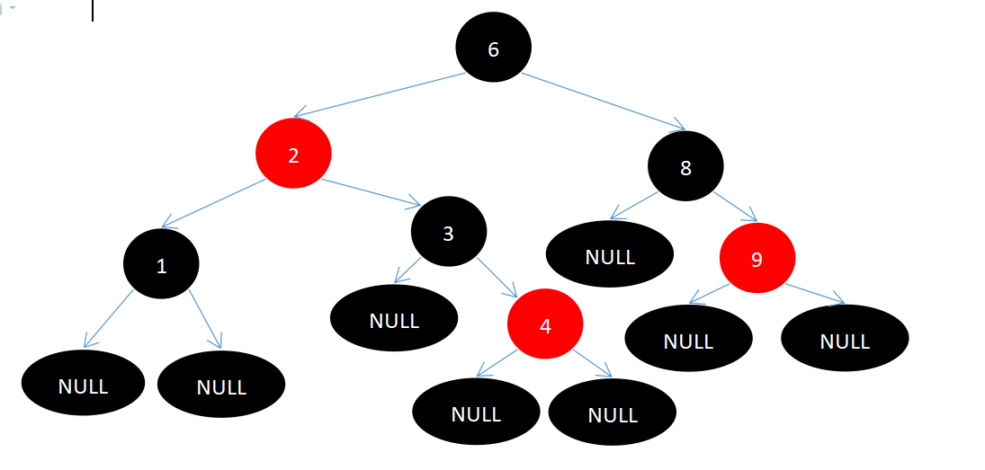

3.背:

Hashmap的存储结构:

底层是数组+链表+红黑树结构，当数组某一个索引位置元素个数小8时，采用的是数组+链表结构。当数组某一个索引位置元素个数大于等于8时，会转换成数组+红黑树结构

HashMap的扩容机制:

数组默认初始长度是16，加载因子为0.75。扩容后新数组的长度为原数组长度的2倍

ArrayList的存储结构

ArrayList的存储结构: 底层是采用数组来进行数据的存储

ArrayList的扩容机制

ArrayList 的底层是用动态数组来实现的。我们初始化一个ArrayList 集合还没有添加元素时，其实它是个空数组，只有当我们添加第一个元素时，内部会调用扩容方法并返回最小容量10，也就是说ArrayList 初始化容量为10。 当前数组长度小于最小容量的长度时（前期容量是10，当添加第11个元素时就就扩容），便开始可以扩容了，ArrayList 扩容的真正计算是在一个grow()里面，新数组大小是旧数组的1.5倍,加载因子是1.